思い出をつなげよう
６か月の頃から保育園に通いだした息子も、今月で1歳を迎えます。
つわりが重く都内への通勤も大変だった妊娠期間、予定日より20日も早い出産からもう一年も経つのかと思うと、月日の早さに驚きます。
妊娠中、まだ見ぬ息子を想像しながら、肌着やガーゼ・おもちゃなどを一つひとつ選んで出産に向けて準備を進めていました。
事前に本やネット、友人に話を聞いたりして調べながら出産準備をしていましたが、やはり息子が
生まれてから「あれもあったら良いかも」「もっと数が必要だった」など、いろいろな気付きもありました。
新生児期を過ぎて洋服を着るようになってからは、出掛けるたびについつい赤ちゃんの服に目が
いってしまい、どれが似合うかなと顔を見ながら服をあててみるのが楽しみだったことを昨日のことのように思い出します。
そして、たくさん洋服を用意していたものの０歳児は成長が目まぐるしく、ムチムチだった身体も身長が伸びて縦にどんどん大きくなっていくので、気づいたら股下のボタンが留めづらくなりサイズアップしている…ということもよくありました。
さて、園では去年度から取り組んでいるSDGs。
今年は初めての試みとして年長児を中心に11月頃バザーをおこなう予定です。
なぜバザーをしたいと考えたかというと、今は小学校でも投資などお金に関して学ぶ機会が増えてきているということで、この時期からバザーという実際の体験を通して子ども達にお金の使い方を知らせていきたいと思ったからです。
バザーで得たお金を使って実際に物を選んで買うという体験をすることで、物の大切さや有難み、使う責任を考えることが出来るよう繋げていきます。
（バザーで得た利益につきましては、子ども達と相談して園で使えるものを購入する予定です。）
７月の園だよりで保護者の皆様へ声を掛けさせていただき、全学年対象で着られなくなってしまった洋服を園に持ってきていただきました。
ご協力下さいまして、本当にありがとうございます。お蔭様で素敵な洋服がたくさん集まりました。
なお、新型コロナウィルスの感染拡大防止の観点から、急遽予定が変更になることもあるかもしれません。しかし、SDGｓの実体験の一つとして、子ども達とその都度話し合い、一緒に試行錯誤しながら
実現に向けて進めていきたいと考えています。
みなさんのご家庭にあるサイズアップしてしまったけれど、たくさんの思い出のつまった大切な洋服を、このバザーという機会を通して“新しい思い出”に繋げてみませんか？
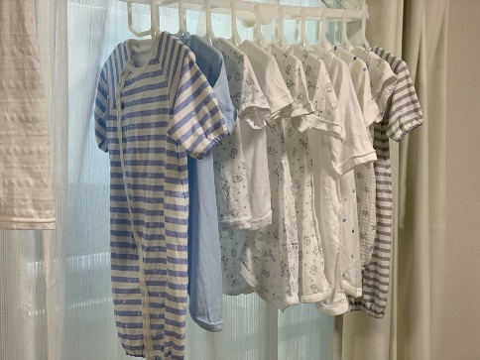
（池之座）

